**ŽILINSKÁ UNIVERZITA V ŽILINE**

**FAKULTA RIADENIA A INFORMATIKY**

**INFORMATIKA 1**

Semestrálna práca

Tomáš Kotrík 5ZYI18

**Školský rok 2020/2021**

**ZADANIE SEMESTRÁLNEJ PRÁCE**

Ako zadanie semestrálnej práce pre Zimný Semester som si vybral hru Piškvorky.

V mojej hre ktorá je spustená cez jar file sa dá hrať piškvorky v rozmedzí 3-20.

Pole pokrývajú JButtons ktoré po zakliknutí sa zmenia na X alebo O podľa toho kto je na ťahu.

Hru začína vždy hráč X. Do hry je prirobené aj počítadlo výhier X/O/Remíz ktoré sa zapisujú ako štatistika do súboru statistika.txt. Taktiež sa dá daná hra uložiť a následne načítať.

**Náhľad z UML FRI**

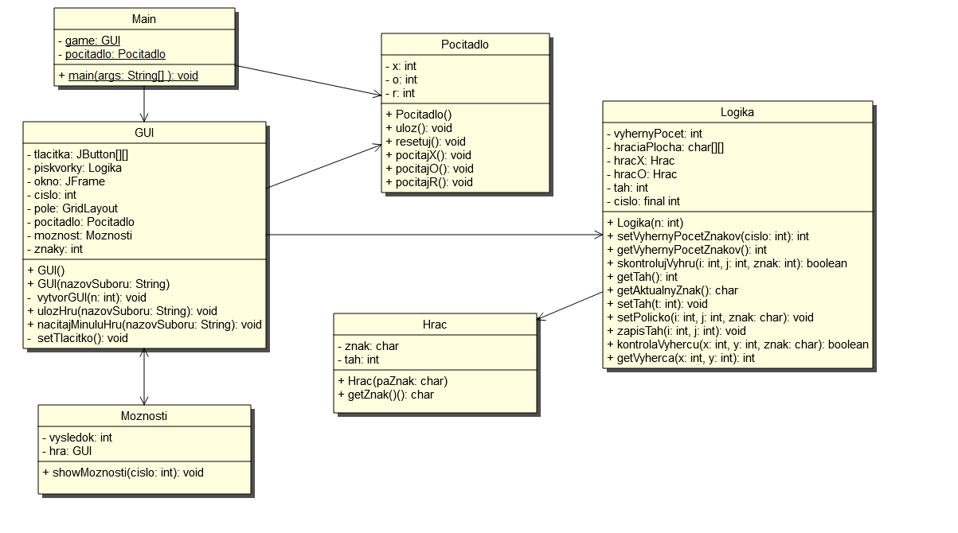

**Náhľad z BlueJ**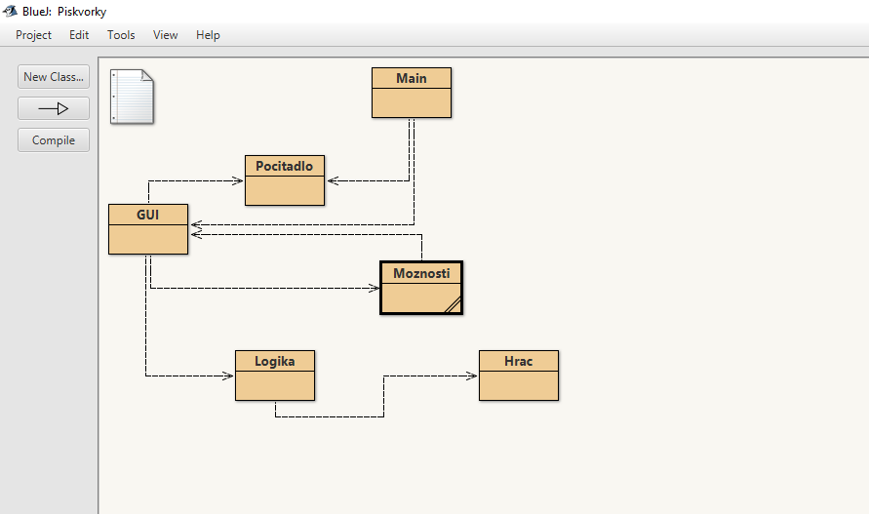

**Menu**

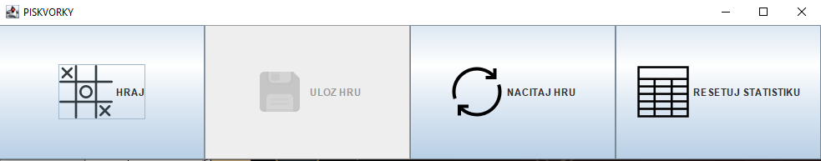

**Náhľad z hry**

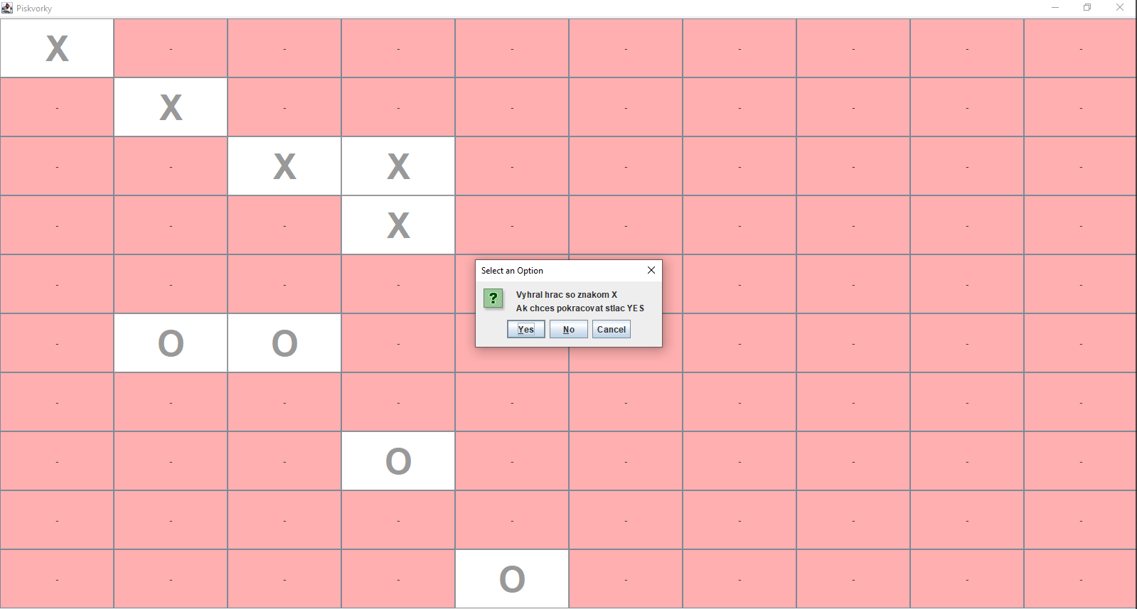

**Štatistika ukladaná automaticky po odohraní hry do súboru statistika.txt**

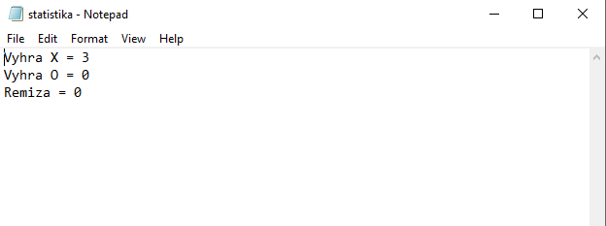

**Uloženie práve rozohratej hry do súboru.**

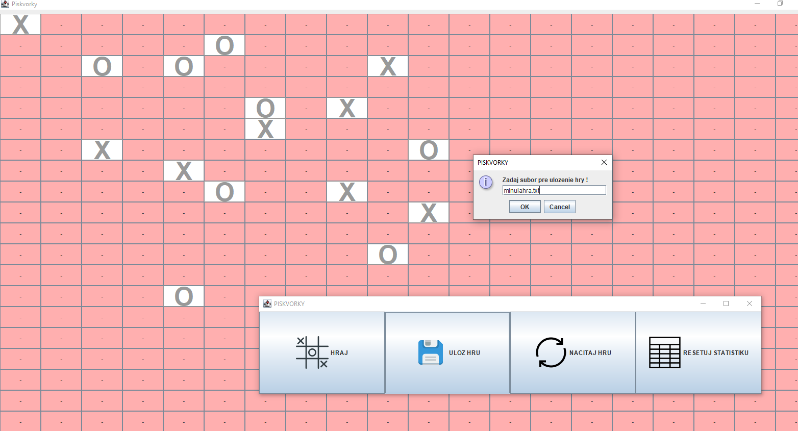

**Načítanie hry zo súboru ktorú sme uložili.**

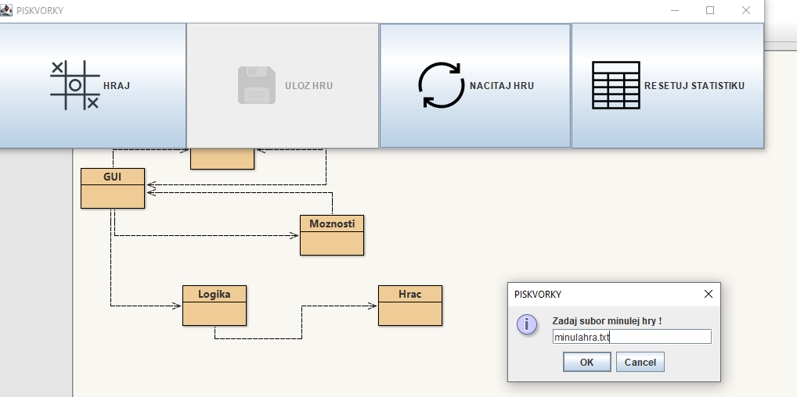

**Údaje ktoré môžeme vidieť v textovom súbore pre načítanie hry prvé číslo (20) znamená veľkosť poľa piškvoriek. Druhé číslo (16) znamená koľko bolo vykonaných ťahov a tretí znak (X) znamená kto je práve na ťahu. Celá tabuľka zapisuje priebeh hry z ktorej sa potom načítava daná hra.**

